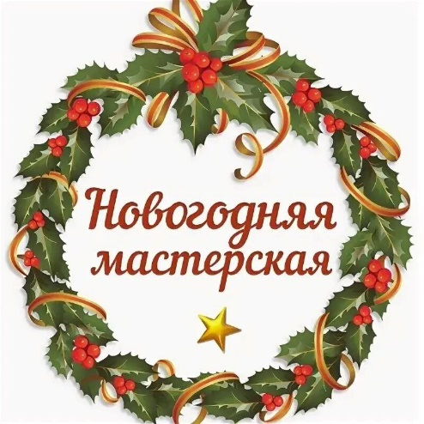
28 декабря в Молодежном Центре "Родина" с 16.00 состоится🌲 "Новогодняя мастерская". Приглашаем мастеров, волонтеров, участников мастер-классов всей семьей! 🔥В программе: новогодние мастер-классы, игры, 🎤новогоднее Караоке, сбор новогодних подарков для бойцов СВО, с праздничным чаепитием (пироги приветствуются), Вас ждет Новогодняя фотозона🧑‍🎄 , Дед Мороз, который принимает🪆 подарки для наших защитников-бойцов СВО. Вход свободный, согласование по предварительному звонку +7 902 386 79 81 Елена Вячеславовна.
Приходите всей семьей! Приносите подарки для бойцов СВО!

